
Сырдария ауданы бойынша 2017-2018 жылдарға арналған жайылымдарды баскару және оларды пайдалану жөніндегі жоспарды бекіту туралы
Қызылорда облысы Сырдария аудандық мәслихатының 2017 жылғы 22 желтоқсандағы № 162 шешімі. Қызылорда облысының Әділет департаментінде 2017 жылғы 29 желтоқсанда № 6109 болып тіркелді
“Қазақстан Республикасындағы жергілікті мемлекеттік басқару және өзін-өзі басқару туралы” Қазақстан Республикасының 2001 жылғы 23 қаңтардағы Заңына және “Жайылымдар туралы” Қазақстан Республикасының 2017 жылғы 20 ақпандағы Заңының 8-бабының 1-тармақшасына сәйкес, Сырдария аудандық мәслихаты ШЕШІМ ҚАБЫЛДАДЫ:
1. Қосымшаға сәйкес Сырдария ауданы бойынша 2017-2018 жылдарға арналған жайылымдарды басқару және оларды пайдалану жөніндегі жоспар бекітілсін.
2. Осы шешім алғашқы ресми жарияланған күнінен бастап қолданысқа енгізіледі.
Аудандық мәслихаттың кезекті  17 сессиясының төрағасы: | Ж.Налибаева
Аудандық мәслихат хатшысы | Е.Әжікенов
Сырдария аудандық мәслихатының 2017 жылғы 22 желтоқсандағы №162 шешіміне қосымша
Сырдария ауданы бойынша 2017-2018 жылдарға арналған жайылымдарды басқару және оларды пайдалану жөніндегі жоспар
1) Құқық белгілейтін құжаттар негізінде жер санаттары, жер учаскелерінің меншік иелері және жер пайдаланушылар бөлінісінде жайылымдардың орналасу схемасы (картасы);
2) Жайылым айналымдарының қолайлы схемалары;
3) Жайылымдардың, оның ішінде маусымдық жайылымдардың сыртқы және ішкі шекаралары мен алаңдары, жайылымдық инфрақұрылым объектілері белгіленген картасы
4) Жайылым пайдаланушылардың су тұтыну нормасына сәйкес жасалған су көздерiне (көлдерге, өзендерге, тоғандарға, апандарға, суару немесе суландыру каналдарына, құбырлы немесе шахталы құдықтарға) қол жеткізу схемасы;
5) Жайылымы жоқ жеке және (немесе) заңды тұлғалардың ауыл шаруашылығы жануарларының мал басын орналастыру үшін жайылымдарды қайта бөлу және оны берілетін жайылымдарға ауыстыру схемасы;
6) Ауыл, ауылдық округ маңында орналасқан жайылымдармен қамтамасыз етілмеген жеке және (немесе) заңды тұлғалардың ауыл шаруашылығы жануарларының мал басын шалғайдағы жайылымдарға орналастыру схемасы;
7) Ауыл шаруашылығы жануарларын жаюдың және айдаудың маусымдық маршруттарын белгілейтін жайылымдарды пайдалану жөніндегі күнтізбелік графигі.
Құқық белгілейтін құжаттар негізінде жер санаттары, жер учаскелерінің меншік иелері және жер пайдаланушылар бөлінісінде жайылымдардың орналасу схемасы (картасы)

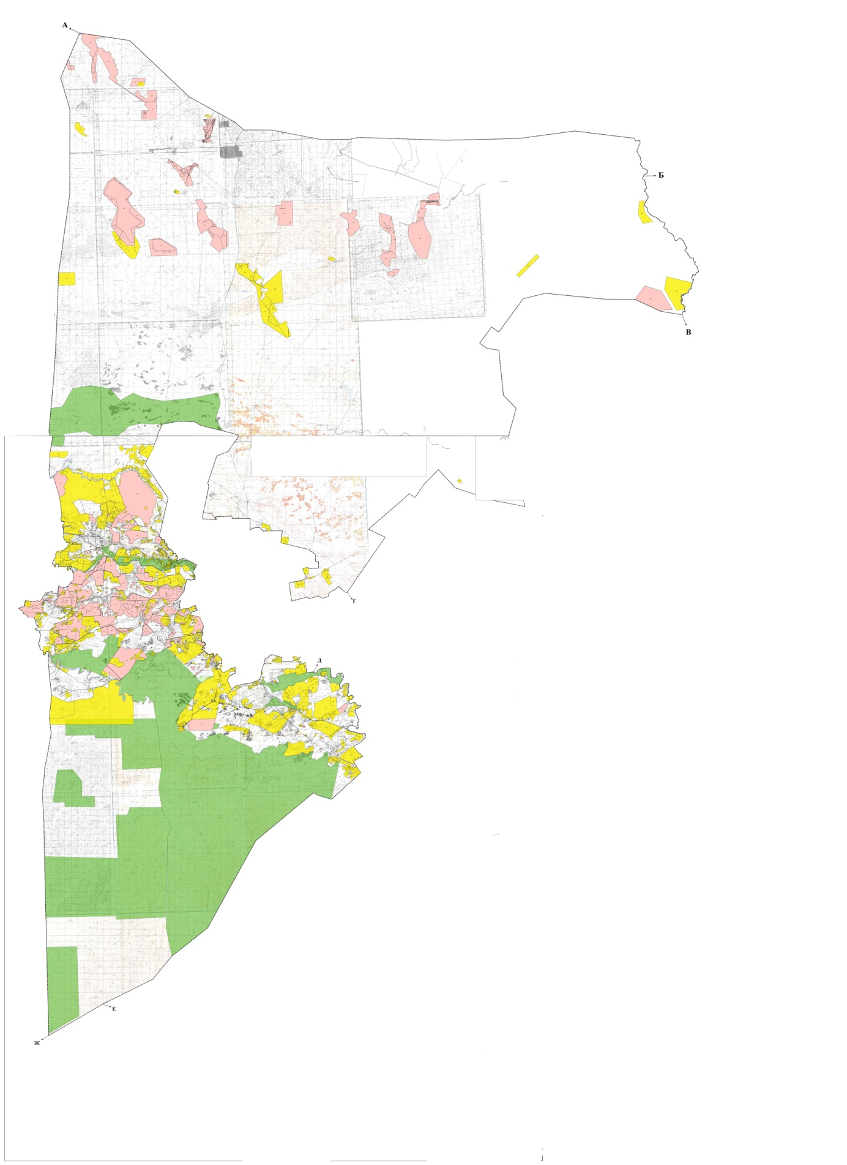

Шартты белгілер

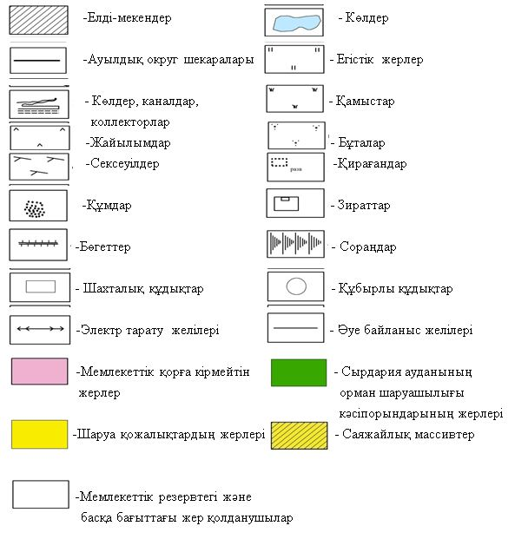

Ауыл шаруашылығы бағытындағы жер пайдаланушыларың тізімі
№ | Аты-жөні
1 | Мизамбаев Қуаныш
2 | Жарлыкасов Төлеген
3 | Аханова Айнур
4 | Қаршыгаев Өмирзак
5 | Бисенов Ербол
6 | Әбілдаев Әділбай
7 | Альжанов Ержан
8 | Аблаев Бекболат
9 | Қадыров Бердібек
10 | Кайранбаев Берік
11 | Көпжанов Орынбасар
12 | Абдуллаев Сержан
13 | Абдуллаев Сержан
14 | Досеков Артур
15 | БК "Аккорд Окан"
16 | БК "Аккорд Окан"
17 | Ибрашев Қази
18 | Шалбаева Перуза
19 | Тоқбергенов Қайрат
20 | Рахметов Сейтжан
21 | БК "Аккорд Окан"
22 | Болтаев Нурпейс
23 | Бадраков Нуркен
24 | Нурғалиев Сарсенбай
25 | ЖШС "Магжан и К"
26 | Сыздыков Еркін
27 | Алданазаров Ғайнолла
28 | Жанахметов Амангелді
29 | ЖШС "Магжан и К"
30 | ЖШС "Шаған"
31 | Ходжиев Сайдарахман
32 | ЖШС "Шаган"
33 | Кенесариева Гульмира
34 | Ташимова Тұрсынкүл
35 | Кабылбаев Болат
36 | ЖШС "Бесарык"
37 | Хаджиев Сайдарахман
38 | Мусаұлы Қожанбай
39 | Жүнісбеков Дүйсенғали
40 | Жүнісбеков Дүйсенғали
41 | ЖШС "Бесарык"
42 | ЖШС "Магжан и К"
43 | Дуйсебаев Нурлан
44 | Нурманов Айбол
45 | Альмаханов Дарханбек
46 | Сейтов Нурлыбек
47 | Елубаева Күнсұлу
48 | Мадиярова Нагима
49 | Ешжанова Салтанат
50 | Сулейменов Жанболат
51 | Измаганбетов Жуматай
52 | Мусилим Айтбай
53 | Ембергенова Гаухар
54 | Есенов Расул
55 | Есенов Расул
56 | Отепов Дайрабай
57 | Сулейменова Эльмира
58 | Даулетбаев Нұрхан
59 | Серикбай Исатай
60 | Бисенов Ербол
61 | Надиров Болат
62 | Ералиев Дархан
63 | Косуаков Нұржан
64 | Кулбаев Алдаберген
65 | ЖШС "Petroleum-da ta monitoring"
66 | Аяпов Болатбек
67 | Алибаев Айтуар
68 | ш/қ "Күнхожа"
69 | Рахманшиев Шопанбай
70 | Ержанова Мария
71 | Шалдыбаев Орынбек
72 | Нуртазаев Ғалым
73 | Абдикадыров Раушанбек
74 | Оспанов Қыдан
75 | ЖШС "Абзал и К"
76 | Омаров Сейлбек
77 | Кулбаев Алдаберген
78 | Кулбаев Алдаберген
79 | ЖШС "Агро-Кыз"
80 | ЖШС "Сейфуллин Жер"
81 | Ибраемова Перизат
82 | Бимаганбет Абіжаппар
83 | Агабаев Бауыржан
84 | Сариев Базарбай
85 | Ешмуратов Рахымжан
86 | ЖШС "Бесарық"
87 | Прімбет Асқар
88 | Карайов Өмірбек
89 | Жанадилова Дариха
90 | Жанадилова Дариха
91 | Билдаев Бауыржан
92 | Абдыкалыкова Жазира
93 | Махатов Жолдасбек
94 | Бисенбаев Мирамкүл
95 | Бисенбаев Мирамкүл
96 | Бисенбаев Мирамкүл
97 | Рахметов Болат
98 | Убайдулла Ерлан
99 | Пиржанов Сапабек
100 | Шакиев Ерболат
101 | Мырзамбетов Комбай
102 | Сызыдыков Нұрлан
103 | Садыков Абдулла
104 | Молдахметов Нұрсұлтан
105 | ЖШС "Магжан и К"
106 | ЖШС "Магжан и К"
107 | Ерманов Ғабит
108 | Ермаганбетов Батырбек
109 | Ережепова Күлайхан
110 | Натишаева Ақерке
111 | Абилкасымов Мұрат
112 | Пірімбет Асқар
113 | Жусупбеков Талғат
114 | Алиев Ауесхан
115 | Болатов Асхат
116 | Бисенов Аманбек
117 | ЖШС "Токмаганбетов"
118 | Молдашев Жанабай
119 | Камалов Жарылқасын
120 | Омирбекова Рита
121 | Сейтаскарова Роза
122 | Аханов Ахметкали
123 | Конакбай Уали
124 | Айыпов Алмас
125 | Абулов Юлдашбек
126 | Шамаков Ырыс
127 | Айламасов Турсынбай
128 | Абсадиков Тыныштыкбай
129 | Нуртазаев Ғалым
130 | Айтбаева Назерке
131 | Жарасов Аскер
132 | Камалов Азамат
133 | Козтаева Жұлдыз
134 | Алтынбекова Калдыкүл
135 | ЖШС "Мади Кажи"
136 | ЖШС "Шаған"
137 | ЖШС "Мади Кажи"
138 | ЖШС "Акжарма жер"
139 | Рахменова Бағланкүл
140 | Досеков Серикбай
141 | Абласанов Асхат
142 | Тажимуратов Жамалатдин
143 | Алтынбекова Шахизат
144 | Нурумбетов Жанарбек
145 | Ыскак Ерлан
146 | Маханбетов Акылбек
147 | Омарова Айгүл
148 | Конырбаев Абдибек
149 | Накипов Айдос
150 | Сейтимов Абдмажит
151 | Бахтияр Бегалы
152 | Тайбасар Есентай
153 | Абенов Айтжан
154 | ЖШС "Мади Кажы"
155 | ш/қ "Ералиева"
156 | ЖШС "Мади Кажи"
157 | Жұсіпбайұлы Зайдагали
158 | ш/қ "Кызылдихан"
159 | ЖШС "Мади Кажи"
160 | ш/қ "БАК"
161 | ш/қ "Ералиева"
162 | ЖШС "Акжарма жер"
163 | ЖШС "Мади Кажи"
164 | ЖШС "Акжарма жер"
165 | ш/қ "Маматова П"
166 | ЖШС "Мади Кажи"
167 | ш/қ "Жаппас"
168 | ЖШС "Мади Кажи"
169 | ЖШС "Мади Кажи"
170 | ЖШС "Мади Кажи"
171 | Матауысов Абдулла
172 | Мустапаева Балдырған
173 | Байназаров Сафарбек
174 | Мусилимұлы Дауылқожа
175 | Күншыгаров Жалгас
176 | Толепова Роза
177 | Мусилимұлы Дауылқожа
178 | Бисенов Ербол
179 | Жеткергенов Бактияр
180 | Тлегенова Алтынкул
181 | Тлегенова Алтынкул
182 | Кунтуов Бауыржан
183 | Манабаева Зарухан
184 | Бухарбаев Есенбек
185 | Байымбетов Ғани
186 | Ахметов Райбек
187 | ЖШС "Жамбыл 2030"
188 | ЖШС "Сейфуллин жер"
189 | ш/қ "Акжарма 2"
190 | Кундызбаев Есмахан
191 | Калдыбекова Гульмира
192 | Тоқшылык Дархан
193 | ЖШС "Мади Кажи"
194 | ЖШС "Шаған"
195 | Ешнияз Рая
196 | ЖШС "Кыз Агро Серв"
197 | РМК СЖКБД "Арал"
198 | Жұманов Уразбай
199 | Кырлиг Виктор
200 | Шагиева Патима
201 | Жанадилова Дариха
202 | Ибраев Раушанбек
203 | Смагулов Серикбай
204 | Бекенова Баян
205 | Кадыров Бердібек
206 | ш/қ "Жан Арай"
207 | ш/қ "Жан Арай"
208 | ш/қ "Жан Арай"
209 | Пиримбет Асқар
210 | ЖШС "Коғалыкөл"
211 | ш/қ "Акжарма 1"
212 | ЖШС "Фемида KZ"
213 | Садуакасов Садилла
214 | Сексенбаев Жасдаурен
215 | ЖШС "Мади Кажи"
216 | Жундабеков Қанатжан
217 | Узакбаев Танатар
218 | Есмаханов Бөлебай
219 | Сарсенбаев Даулет
220 | Сырдария аграрлы-техникалық колледжі
221 | Абибуллаев Абдулла
222 | ш/қ "БАК"
223 | ЖШС "Когалыкол"
224 | Агинов Беркінбай
225 | ЖШС "Мади Кажи"
226 | ЖШС "Мади Кажи"
227 | ЖШС "Мади Кажи"
228 | ш/қ "Кызылдихан"
229 | ЖШС "Коғалыкөл"
230 | ЖШС "Мади Кажи"
231 | ЖШС "Мади Кажи"
232 | ЖШС "Акжарма жер"
233 | Кулбаев Алдаберген
234 | Кайранбаев Марат
235 | ш/қ "Сыр-Дані"
236 | Абдыкадыров Раушанбек
237 | Амзеев Бекберген
238 | ш/қ "Қайырсуат"
239 | ЖШС "Мади Кажи"
240 | ЖШС "Мади Кажи"
241 | Орман шаруашылығы
242 | ЖШС "Мади Кажи"
243 | ЖШС "Мади Кажи"
244 | ЖШС "Жамбыл 2030"
245 | ТОО "Акжарма жер"
246 | ЖШС "Мади Кажи
247 | Изтлеуов Аділжан
248 | ЖШС "Акжарма Жер"
249 | ЖШС "Токмаганбет"
250 | ЖШС "О. Малибаева"
251 | ЖШС "Акжарма Жер"
252 | ЖШС "Токмаганбет"
253 | ЖШС "Коғалыкөл"
254 | ЖШС "Мади Кажи"
255 | Сырдария аграрлы-техникалық колледжі
256 | ЖШС "Шаған"
257 | ЖШС "Коғалыкөл"
258 | ш/қ "БАК"
259 | ЖШС "Мади Кажи"
260 | ЖШС "Мади Кажи"
261 | ЖШС "Бесарық"
262 | Ахметова Сауле
263 | Ермаханов Женисбек
264 | Саткеев Даншбай
265 | Ахметова Карлығаш
266 | Маханов Мурат
267 | Канатбаев Айдос
268 | Ыскакова Серіккүл
269 | ЖШС "Шаған жер"
270 | ЖШС "Токмаганбет"
271 | Кушимбаев Шарипбай
272 | Кушимбаев Шарипбай
273 | Кулбаев Алдаберген
274 | Мухамедиев Байузақ
275 | Асанов Бекболат
276 | Ниязбаев Бауыржан
277 | Сейлханов Ильяс
278 | Дуйсенбаева Ғаини
279 | Абытов Жарқынбек
280 | Курманкожаев Малик
281 | Кеуилжаев Наги
282 | Садуакасұлы Сандыбай
283 | ш/қ "Магжан"
284 | Ишанова Насипа
285 | Тлемисова Назтай
286 | Карамурзаев Сабит
287 | Садуакасова Зарина
288 | Пайзулдаев Серік
289 | Кушенов Мейржан
290 | Бекетаева Шаукат
291 | Жусипбайұлы Зайдағали
292 | Баков Мэлс
293 | Оспанова Гүлнар
294 | Цой Николай
295 | Жадигерова Жанна
296 | Макенов Турар
297 | Султанов Абзал
298 | Тилегенова Алтынкул
299 | Бухарбайулы Сералы
300 | Даулетбаев Нұржан
301 | Сармолдаев Жуматай
302 | Керуенбаева Балымкүл
303 | Хайдаров Шарипхан
304 | Хайдаров Шарипхан
305 | Конырбаев Султанбек
306 | Смагулов Серикбай
307 | Сейлханов Алибек
308 | Абдираш Қайрат
309 | Бермаганбетов Али
310 | Даулбаев Куби
311 | Зархумов Мақсұт
312 | Касбаева Еркін
313 | Архарова Алия
314 | Умербеков Кенжебек
315 | Мнайдарова Базркүл
316 | Кушимбаев Шариппай
317 | Шаймерденов Турканбек
318 | Айткулова Зейнекул
319 | Кудайбергенов Баянкүл
320 | Нуралиев Жубандык
321 | Есенов Расул
322 | Сыдыкова Айда
323 | Жусипбеков Бауыржан
324 | ЖШС "Акжарма жер"
325 | ш/қ "Алиакбар ата Агро"
326 | Аймаханов Гажданбек
327 | Нурмаханов Ермек
328 | Суйиндиков Ғабит
329 | Абдреев Төлібек
330 | Альмаханов Муратбек
331 | Есмаханов Бөлебай
332 | Пиржанов Асылбек
333 | Нуржанов Төребай
334 | Нуржанов Төребай
335 | Байкабылов Нұржан
336 | Калыбаев Абай
337 | Бекбенбетова Рая.
338 | Жагыпар Марат
339 | Ахетов Еркебулан
340 | Удюкова Люзя
341 | Мусаев Жулдызбай
342 | Байдилдаев Абдирахман
343 | Ауезова Муса
344 | Турмаганбет Еркін
345 | Насыров Сабитбек
346 | Бахадуров Пазылхан
347 | Балапанов Сардарбек
348 | Караев Ғани
349 | Балкеев Женисбек
350 | Ахметов Алпысбай
351 | Иса Абдрахман
352 | Маханбетов Жумабек
353 | ш/қ "Ташимбетов"
354 | Ыскак Нурсауле
355 | Майлыкожаев Қазыбек
356 | Абилкайыров Абдулла
357 | Есемуратов Бауыржан
358 | Нурбаева Алмакүл
359 | Альмаханов Муратбек
360 | Токсанов Жолдасбек
361 | Сулейменулы Абат
362 | Дуйсенов Майдабек
363 | Шортанбаев Мейрамбек
364 | Жармағанбетова Алтынай
365 | Курганбеков Кыпшакбай
366 | Кошербаева Рысалды
367 | Балапанов Сардарбек
368 | Оспанов Шералы
369 | Искакова Алтынхан
370 | ш/қ "Бесарық"
371 | Божеков Қабылбек
372 | Нурумбетов Жанарбек
373 | Райсова Ақсұлу
374 | Бимаганбетов Абдыжаппар
375 | Жумахметов Каржау
376 | Сейтасанов Нурлан
377 | Иманбайулы Сайп
378 | Оспанова Гулнар
379 | Нурпейысов Алиакпар
380 | Айтбай Байбол
381 | Шоматов Алтынбек
382 | Арғынбаев Серік
383 | ЖШС "Коғалыкөл"
384 | Кишаев Багдат
385 | Дуйсенов Майдабек
386 | Кунхожаев Ардак
387 | Сейтов Нурлыбек
388 | Култасова Шакен
389 | Картпанбетов Жакып
390 | ш/қ "Алиакбар-ата Агро"
391 | Омаров Сейлбек
392 | Ералиев Дархан
393 | Жанузаков Қалдыбек
394 | Күнхожаев Ардақ
395 | ЖШС "Акжарма Жер"
396 | Хайдаров Ержан
397 | Хайдаров Ержан
398 | Арық Серік
399 | Арық Серік
400 | Тыныштыкбаев Қуаныш
401 | Кулбаев Алдаберген
402 | ЖШС "Шаған"
403 | Измаганбетов Жуматай
404 | ш/қ "Алиакбар ата Агро"
405 | ЖШС "Мади Кажи"
406 | Измаганбетов Жуматай
407 | Измаганбетов Жуматай
408 | Колгинов Владимер
409 | Назаров Серік
410 | Акмырзаев Арысбай
411 | Тулешов Акберген
412 | Мусаев Жулдызбай
413 | Максутов Женисбек
414 | Сарсенова Рыскүл
415 | Лаев Муса
416 | Иманкулов Болат
417 | ш/қ "Набигали"
418 | Божеков Қабылбек
419 | Утельбаев Сакен
420 | Жалгасбаев Қанат
421 | Аскарова Күлпан
422 | Байманов Абдыразак
423 | ТС "Абзал и К"
424 | Бекетова Зейнеш
425 | Есенбаев Қыдырбай
426 | Надиров Болат
427 | Айтбаев Жанбол
428 | Кулахметова Гүлсум
429 | Калманова Жанат
430 | Булекеева Гүлжахан
431 | Смагулов Асылбай
432 | Балжанов Женисбек
433 | Мансуров Нурмат
434 | Алип Алиби
435 | Суйиндик Ғабит
436 | Идрисов Адилбек
437 | Садыков Зейнулла
438 | Идрисов Адилбек
439 | ЖШС "Шаған"
440 | Досжан Нұрхан
441 | Кожахметов Танатар
442 | Алтынбеков Сейилбек
443 | Коптаев Дархан
444 | Абсаттаров Абдигани
445 | Тунгышбаев Марал
446 | ЖШС "Акжарма Жер"
447 | Жанайдаров Серік
448 | Аскаров Жалғасбек
449 | Байзаков Жақсылық
450 | Нурсейт Қанат
451 | ш/қ "Бесарық"
452 | Тулеков Айдос
453 | Керимова Айгул
454 | Калдыбекова Гулмира
455 | Турынтаева Ләззат
456 | Абдуллаев Сержан
457 | Дуйсебаев Нұрлан
458 | ЖШС "Бесарық"
459 | Досхалиев Кажамурат
460 | Нурсейтов Қайрат
461 | Сейтов Нурлыбек
462 | ЖШС "Бесарық"
463 | Сейтов Нурлыбек
464 | ш/қ "Бесарық"
465 | Сейтов Нурлыбек
466 | Кушимбаев Шарипбай
467 | Абсадыков Узакбай
468 | Даулбаева Калипа
469 | Ахметов Алпысбай
470 | ш/қ "Сыр дані"
471 | ш/қ "Сыр Дані"
472 | Ералиев Дархан
473 | Шакманұлы Серікбай
474 | Асанов Анас
475 | Конирбаев Сейтбек
476 | Бисенбай Руслан
477 | Отеген Жандос
478 | Кулбаев Алдаберген
479 | Есенбаев Кыдырбай
480 | ЖШС "Малибаева"
481 | ЖШС "Сейфуллин жер"
482 | Арык Серік
483 | Маханов Усенбай
484 | ЖШС "Шаған"
485 | Алекеев Берікбол
486 | Асанова Бакыткүл
487 | Жусупов Пулат
488 | Искаков Курман
489 | Избасарова Анар
490 | Сарсенбаев Амандос
491 | Науатулы Ғабит
492 | Омирзаков Берлибек
493 | Досымова Оразкул
494 | Амзеулы Оскенбай
495 | Жарасов Аскер
496 | Мусилимұлы Дауыткожа
497 | Булекеев Сауранбай
498 | Емжар Алибек
499 | Бекишов Ғани.
500 | Мирзанов Мейрамбай
501 | Қалманова Жанат
502 | ЖШС "УАД"
503 | Ибадуллаев Мұрат
504 | Аскаров Мангауия
505 | Абдикаримов Базарбек
506 | Танатарова Бакжамал
507 | Тоханов Болат
508 | Сарсенбав Нурлыбек
509 | Утепов Дастан
510 | Тоқмурзиев Мұрат
511 | ЖШС "Мади Кажи"
512 | Ещанова Умытхан
513 | Ещанова Умытхан
514 | Ермаганбетов Батырбек
515 | Ермаганбетов Батырбек
516 | Тажекеев Қайрат
517 | Тажекеев Қайрат
518 | ш/қ "Алиакбар ата Агро"
519 | Қабылбаев Болат
520 | Алтынбеков Алмат
521 | Кушимбаев Шарипбай
522 | Кушимбаев Шарипбай
523 | Гичиев Руслан
524 | Жумахметов Каржау.
525 | Смаилова Абзира
526 | Смаилова Абзира
527 | Нугыманов Бейбіт
528 | Орман шаруашылығы
529 | Рақмет Болеген
530 | Куандыков Руслан
531 | Куандыков Руслан
532 | Ибраев Габит
533 | Қожағулова Акмарал
534 | ш/қ "Жер киндик"
535 | Базарбаев Бакытжан
536 | Нугиманов Зейнулла
537 | Жумабаев Нурлыбек
538 | Турекулов Галымжан
539 | Белгибаев Манап
540 | Әбжалиев Серик
541 | ш/қ "Алиакбар ата Агро"
542 | Құдабаева Бекболат
543 | Избасханов Мурали
544 | Торебаева Индира
545 | Жаксылыкова Гулмира
546 | Ембергенова Жалгаскүл
547 | Рахматуллаева Алия
548 | Ибраев Ғабит
549 | Сулейменов Мақсұт
550 | Даулетбаев Нұржан
551 | ЖШС "Магжан и К"
552 | Досымова Оразкул
553 | Еримбетов Берік
554 | Сарсенбаев Даулет
555 | Сарсенбаев Даулет
556 | Сарсенбаев Даулет
557 | Касбаев Еркін
558 | Емжар Асылбек
559 | Караев Казыбек
560 | Рахымшаев Хамзат
561 | Дямуршаев Бақтияр
562 | Ешмаханов Сактар
563 | Боранбаева Кулжақан
564 | Жакешбаев Бакит
565 | Спан Дастан
566 | Даулетбаев Бердібек.
567 | Бурханова Баян.
568 | Абдирасилов Жаксыбай
569 | Маденов Төребай
570 | Бекетаев Шаухан
571 | Садыков Сакен.
572 | Маденов Төребай.
573 | Искаков Курман
574 | Аппазбаев Бағдат
575 | ЖШС "Бесарық"
576 | ЖШС "Бесарық"
577 | ЖШС "Бесарық"
578 | ЖШС "Бесарық"
579 | Шаймерденов Нұржан.
580 | Игенбаев Руслан
581 | Кемаладин Абзалхан
582 | Кушимбаев Шарипбай.
583 | Кушимбаев Шарипбай
584 | Жумабаев Ерлан
585 | Оржанов Ерлан
586 | Оржанов Ерлан
587 | Созак Ойл
588 | Досмаханов Еркін
589 | Бисенов Ғабит
590 | Байманов Нұрғазы
591 | Абубакиров Алдаберген
592 | БК "Аккорд Окан"
593 | Калыбаев Алмасбек.
594 | Абибуллаев Абдулла
595 | Байманов Ғалым
596 | Утеулиев Қанат
597 | Алтынбекова Шахизат.
598 | Диуанов Қанатбек
599 | Токмурзиев Мұрат
600 | Бекназарова Нүргул
601 | Есмаханов Болебай
602 | Жанабергенов Бақытбек
603 | Ермаганбетов Батырбек
604 | Ермаганбетов Батырбек
605 | Ембергенов Мейрамбек
606 | Есмаханов Бөлебай
607 | Тажимуратов Жамаладин
608 | ЖШС "Азиаш"
609 | Шакиев Серікбай
610 | Университет "Болашақ"
611 | Университет "Болашақ"
612 | Балтабаев Данияр
613 | Идрисов Дархан
614 | Абдикаримулы Ауез
615 | ТС"Абзал и К"
616 | Абдразаков Бекзат
617 | ш/қ "Сарғали"
618 | Иманғалиев Асыл
619 | Молдахметов Нұрсултан
620 | Алтынбеков Алмат
621 | Алтынбеков Алмат
622 | Измаганбетов Жуматай
623 | Куздибаев Абдилула
624 | Абсейтов Копбол
625 | Оңгарбаев Имамадин
626 | Колгинов Владимир
627 | Сарбалақов Жорабек
628 | Измагамбетов Жұматай
629 | ЖШС "Бозинген Жолдары"
630 | Измагамбетов Жұматай
631 | ЖШС "Бозинген Жолдары"
632 | Бекжанова Алтынкүл
633 | Кулмахова Капеш
634 | Тлеубаева Мейрамкүл
635 | Сатбаев Еркін
636 | Абдукаримов Дастан
637 | Досманбетов Бақтияр
638 | Оразалықызы Бейбігул
639 | ЖШС "СПФ Монтажспецстрой"
640 | Есмаханов Бөлебай.
641 | Бекпенбетова Кызғалдак
642 | Бекпенбетова Кызғалдак
643 | Мухимов Серік
644 | Жакипов Руслан
645 | Тажимов Жұмабек.
646 | Кулбаев Алдаберген
647 | ММ "Құрылыс бөлім"
648 | Кахметов Боранбай
649 | Шалабаев Алтай.
650 | Жалимбетов Султанбек.
651 | Кадыров Бердібек.
652 | ЖШС "Жамбыл 2030"
653 | ЖШС "Жамбыл 2030"
654 | ЖШС "Жамбыл 2030"
655 | ЖШС "Жамбыл 2030"
656 | ЖШС "Жамбыл 2030"
657 | ЖШС "Жамбыл 2030"
658 | БК "Аккорд Окан"
659 | Сұлтанбеков Серік.
660 | Абдыкайров Өтеген.
661 | Палманов Канибек.
662 | Мустафаев Кенжебек.
663 | Ерташов Жарылқасын
664 | Смаилова Абзира
665 | Искакова Курман
666 | Байманов Ғалым
667 | Досеков Артур
668 | Балымбетова Салима.
669 | Серикбай Исатай
670 | Изтилеуов Сандыбай.
671 | Сарсенбаев Нұрлыбек
672 | Әбилдаев Қанат.
673 | Сейпулов Ғалым.
674 | Жакешбаев Бахит
675 | Бактыбаев Қонысбай
676 | Кундызбаев Есмахан
677 | Айтмухамбет Серік
678 | Имангазиев Қайыржан
679 | Шарипов Мұратбек
680 | Алданұлы Қуанышбек
681 | Ибраев Ғабит
682 | Университет "Болашак"
683 | Мырзалиев Алау
684 | Жакешбаев Бахит
685 | Байманов Нұргазы
686 | Маханбетжанов Бағланбек
687 | Оспанова Гүланр
688 | Пірназаров Ахмет
689 | Рахмет Бөлеген
690 | Бактыбаев Мейрамбек
691 | Конакбаев Қанат
692 | Досеков Серикбай
693 | Университет "Болашақ"
694 | Маханов Үсенбай
695 | Акбергенов Актай
696 | Тулегенов Серік
697 | Тулеуова Канымкул
698 | Байымбетов Ғани
699 | Таубаев Кабланбек
700 | Таубаев Кабланбек
701 | Фазылов Зиятбек
702 | Кайранбаев Марат
703 | Майлыкожаев Жанарбек
704 | Майлыкожаев Жанарбек
705 | Салыкбаев Ерлан
706 | Суюндиков Жанаберген
707 | Керуенбаева Балымкүл
708 | Уаисов Еркін
709 | Сагат Болатбек
710 | Надиров Болатбек
711 | Кыдырбаев Төрехан
712 | Алдонгаров Алматбек
713 | Кулбаев Алдаберген
714 | Изтлеуов Сандыбай
715 | Кордабаев Самалбек
716 | Абдыкаимов Талғат
717 | Толешов Акберген
718 | Нысанбаев Нурлан
719 | Шарипова Чолпан
720 | Тилеубергенов Асылхан.
721 | Піржанов Жомарт
722 | Куанов Ислам
723 | Тасманбетов Бахит.
724 | Аяпбергенов Қыдырбек
725 | Жайлина Жаныл
726 | Досхалиев Қожамурат
727 | Кулбаев Алдаберген
728 | Гичиев Руслан
729 | Абдрахманова Гүлназ.
730 | Бекбенбетова Рая
731 | Курганбеков Кыпшакбай
732 | Абласанов Айткожа
733 | Жакапбаев Бекболат.
734 | Жанахметов Аманкелді
735 | Ахметов Ержан
736 | Жанахметов Аманкул
737 | Кульдаманов Алмас
738 | Корганбек Нағи
739 | Айдаров Абилсейт
740 | Сыздыков Ерболат
741 | Надиров Болат
742 | Тауекелов Калыбек
743 | Сексенов Мейрамбек
744 | Бимурзаев Султанбек
745 | Тулешев Бегілік
746 | Бикожа Турмағанбет
747 | ЖШС "Шаған жер"
748 | ЖШС "Шағар жер"
749 | Есжанулы Сақтаган
750 | Альжанова Казынаш
751 | Есенбаев Еркебулан
752 | Жусупбеков Талғат
753 | Абдиев Мұхтар
754 | Копжанов Орынбасар
755 | Сейлханов Ермак
756 | Пиржанов Сапабек
757 | Козейбаев Шапағат
758 | Сейтмаганбетов Бағдат
759 | Алжан Алмас
760 | Ильясов Ержан
761 | Жартыбаев Мұрат
762 | Акпамбетов Бекі
763 | Мустафаев Кенжебек
764 | Килибаев Базарбай
765 | Нургалиев Сарсенбай
766 | Жолдыбаева Лаззат
767 | Альжанова Қазынаш
768 | Шаріпов Мұратбек
769 | Даулетов Аманкелді
770 | Жубайдаев Нұрлан
771 | Туктибаев Қараболат
772 | Наурызбаев Ербол
773 | Жаркеев Жандос
774 | Калмағанбетұлы Темір
775 | Райымбек Алмат
776 | Абилдаев Қанат
777 | ЖШС "Акжарма"
778 | Карачаева Аман
779 | Смагулов Алтынай
780 | Десятниченко Керил
781 | Мырзанов Нартай
782 | Абсадиков Тыныштыкбай
783 | Абсадиков Тыныштыкбай
784 | Альжанова Қазынаш
785 | Ажаров Руслан
786 | Калдыбекова Орынкул
787 | Утелиева Қанат
788 | Кадыров Бердибек
789 | Бекенов Ғабит
790 | Искакова Мейрамкул
791 | Жарылқасынов Ернар
792 | Бексеитов Марат
793 | Айтмухамбет Серик
794 | Емжар Алибек
795 | Кольгинов Владимиер
796 | АҚ "ПККР"
797 | АҚ "ПККР"
798 | "АйданМұнай"
799 | "АйданМұнай"
800 | Казпетролгруп
801 | Венчерс Инк
802 | Нуржанов Төребай
803 | ЖШС БК "Казгермұнай"
804 | ЖШС БК "Казгермұнай"
805 | ЖШС "КТС"
806 | Бекмуратов Нартай
807 | БК "КАМ"
808 | БК "КАМ"
809 | ЖШС "Саутс-Ойл"
810 | БК "КАМ"
811 | БК "КАМ"
812 | "Айдан мұнай"
813 | БК "Казгермұнай"
814 | БК "Казгермұнай"
815 | АҚ "ПККР"
816 | "АйданМұнай"
817 | АҚ "ПККР"
818 | АҚ "ПККР"
819 | АҚ "ПККР"
820 | ЖШС БК "Казгермұнай"
821 | "KAZPETROL GROUP"
822 | "АйданМұнай"
823 | Жакешбаев Бахит
824 | ЖШС БК "Казгермунай"
825 | "Айдан Мұнай"
826 | ЖШС БК "Казгермұнай"
827 | ЖШС БК "Казгермұнай"
828 | ЖШС БК "Казгермұнай"
829 | ЖШС БК "Казгермұнай"
830 | ЖШС БК "Казгермұнай"
831 | ЖШС БК "Казгермұнай"
832 | ЖШС БК "Казгермұнай"
833 | ЖШС БК "Казгермұнай"
834 | ЖШС БК "Казгермұнай"
835 | ЖШС БК "Казгермұнай"
836 | ТОО СП "Казгермунай"
837 | ЖШС БК "Казгермұнай"
838 | ЖШС БК "Казгермұнай"
839 | ЖШС БК "Казгермұнай"
840 | ЖШС БК "Казгермұнай"
841 | ЖШС БК "Казгермұнай"
842 | ЖШС БК "Казгермұнай"
843 | ЖШС БК "Казгермұнай"
844 | ЖШС БК "Казгермұнай"
845 | ЖШС БК "Казгермұнай"
846 | ЖШС БК "Казгермұнай"
847 | ЖШС БК "Казгермұнай"
848 | ЖШС БК "Казгермұнай"
849 | АҚ "ПККР"
850 | ЖШС "Жолаушы-Актоган"
851 | Ерманов Нұрмұрат
Аббревиатуралардың таратылып жазылуы:
ш/қ–шаруа қожалық; ЖШС – жауапкершілігі шектеулі серіктестік; ТС – толық серіктестік; БК – біріккен кәсіпорын; ММ – мемлекеттік мекеме; АҚ – акционерлік қоғам; РМК СЖКБД – республикалық мемлекеттік кәсіпорны салынып жатқан кәсіпорындардың бірлескен дерекциясы.
Жайылым айналымдарының қолайлы схемалары

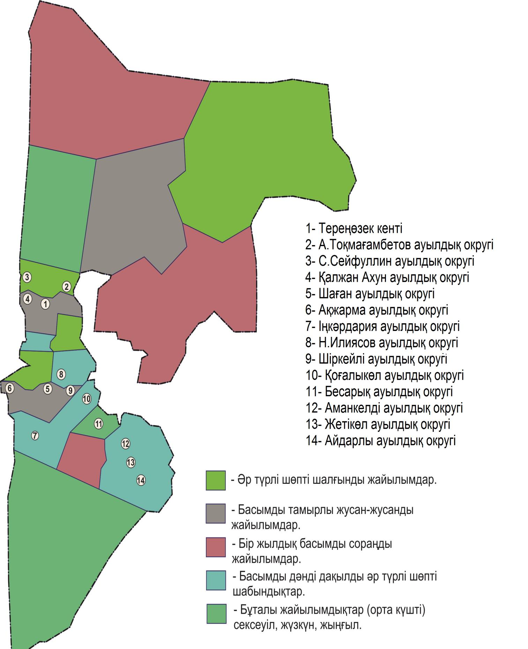

Жайылымдардың, оның ішінде маусымдық жайылымдардың сыртқы және ішкі шекаралары мен алаңдары, жайылымдық инфрақұрылым объектілері белгіленген картасы

Жайылым пайдаланушылардың су тұтыну нормасына сәйкес жасалған су көздеріне (көлдерге, өзендерге, апандарға, тоғандарға, суару немесе суландыру каналдарына, құбырлы немесе шахтылы құдықтарға) қол жеткізу схемасы

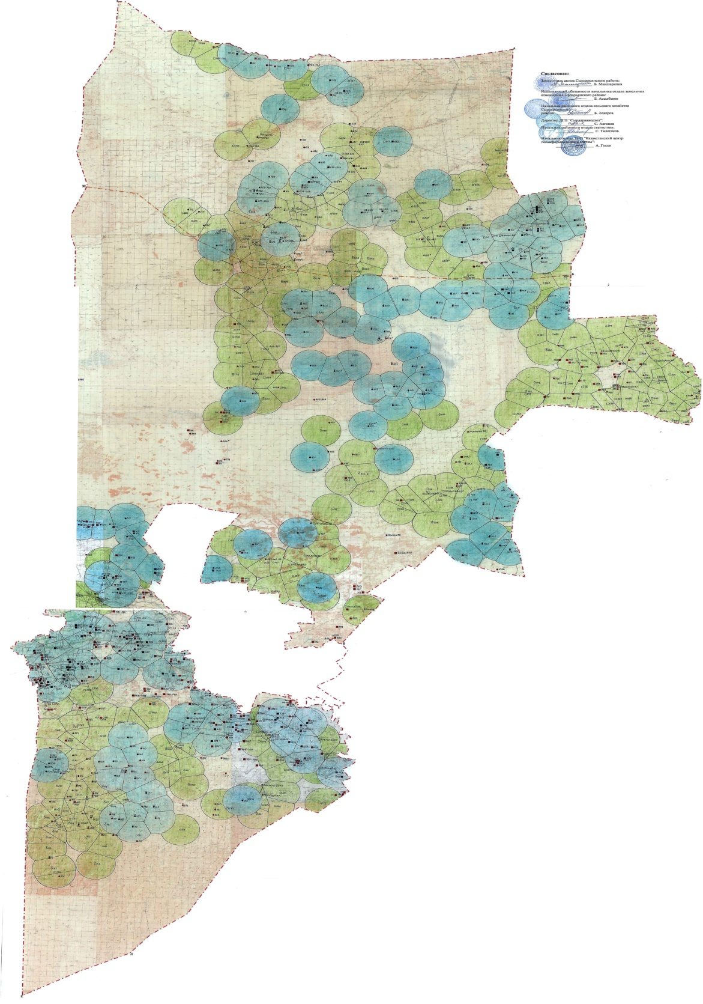

Шартты белгілер

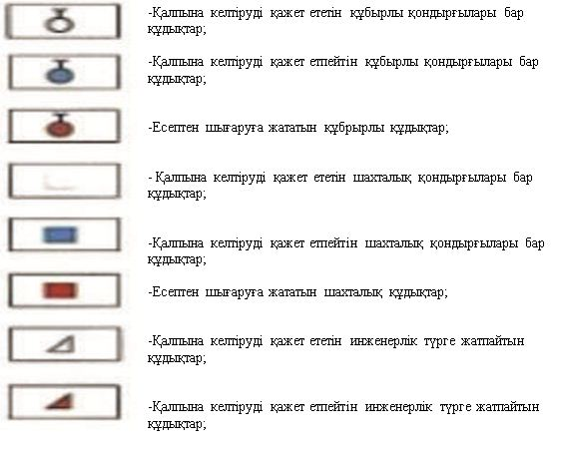

Жайылымы жоқ жеке және (немесе) заңды тұлғалардың ауыл шаруашылығы жануарларының мал басын орналастыру үшін жайылымдарды қайта бөлу және оны берілетін жайылымдарға ауыстыру схемасы
р/с |  |  |  |  |  | Ел­ді ме­кен ата­уы |  |  |  |  |  | Ел­ді ме­кен жер­ле­рі |  |  |  |  |  |  |  |  | Оның ішін­де ха­лық қа­жет­ті­лі­гі үшін (жай­ы­лы­мы және ша­бын­дық ал­қап­та­ры.) |  |  |  | Же­ке қо­жа­лық және ша­руа қо­жа­лық­тар бой­ын­ша мал ба­сы са­ны |  |  |  |  |  | Бір бір­лік­ке қа­жет жай­ы­лым кө­ле­мі, га |  |  |  |  | Нор­ма­тив бой­ын­ша қа­жет жай­ый­лым кө­ле­мі, га |  |  |  |  |  |  |  | Қо­сым­ша қа­жет еті­ле­тін жай­ы­лым, га |  |  |  |  |  |  |  |  | Қо­сым­ша бе­рі­ле­тін жай­ы­лым­дар
 |  |  |  |  |  |  |  |  |  |  |  |  |  |  |  |  |  |  |  |  |  |  |  |  |  |  |  |  |  |  |  |  |  |  |  |  |  |  |  |  |  |  |  |  |  |  |  |  |  |  |  |  | Оның ішін­де
 |  |  |  |  |  |  |  |  |  |  |  |  |  |  |  |  |  |  |  |  |  |  |  |  |  |  |  |  |  |  |  |  |  |  |  |  |  |  |  |  |  |  |  |  |  |  |  |  |  |  |  |  | Мем­ле­кет­тік жер қо­ры­нан  (га) |  |  |  |  |  |  |  |  | Жал­ға бе­рі­л­ген жер­лер­ден  (га) |  |  |  |  |  |  |  | Мау­сым­дық жай­ы­лым  (га) |  |  |  |  |  |  |  | Ай­дал­ма­лы жай­ы­лым  (га)
1 |  |  |  |  |  | Те­ре­ңө­зек кен­ті  Же­ке қо­жа­лық бой­ын­ша |  |  |  |  |  | 2500,0 га |  |  |  |  |  |  |  |  | Жайылымы -2895,0 га |  |  |  | МІҚ-2970 |  |  |  |  |  | 11,0 |  |  |  |  | 21670,0 |  |  |  |  |  |  |  | 37670,8 |  |  |  |  |  |  |  |  | 158,0 |  |  |  |  |  |  |  |  | -
 |  |  |  |  |  |  |  |  |  |  |  |  |  |  |  |  |  |  |  |  |  |  |  |  | УМ-1579 |  |  |  |  |  | 2,2 |  |  |  |  | 3473,8
 |  |  |  |  |  |  |  |  |  |  |  |  |  |  |  |  |  |  |  |  |  |  |  |  | Жыл­қы-1184 |  |  |  |  |  | 13,0 |  |  |  |  | 15392,0
 |  |  |  |  |  |  |  |  |  |  |  |  |  |  |  |  |  |  |  |  |  |  |  |  | Түйе-0 |  |  |  |  |  | 15,4 |  |  |  |  | 0
 |  |  |  |  |  | Бар­лы­ғы: |  |  |  |  |  |  |  |  |  |  |  |  |  |  |  |  |  |  |  |  |  |  |  |  | - |  |  |  |  | 40535,8
 |  |  |  |  |  | Те­ре­ңө­зек кен­ті  Ша­руа қо­жа­лық­тар бой­ын­ша |  |  |  |  |  |  |  |  |  |  |  |  |  |  |  |  |  |  | МІҚ-623 |  |  |  |  |  | 11,0 |  |  |  |  | 6853,0 |  |  |  |  |  |  |  | 9752,0 |  |  |  |  |  |  |  |  | 158,0 |  |  |  |  |  |  |  |  | -
 |  |  |  |  |  |  |  |  |  |  |  |  |  |  |  |  |  |  |  |  |  |  |  |  | УМ-1765 |  |  |  |  |  | 2,2 |  |  |  |  | 3883,0
 |  |  |  |  |  |  |  |  |  |  |  |  |  |  |  |  |  |  |  |  |  |  |  |  | Жыл­қы-147 |  |  |  |  |  | 13,0 |  |  |  |  | 1911,0
 |  |  |  |  |  |  |  |  |  |  |  |  |  |  |  |  |  |  |  |  |  |  |  |  | Түйе-0 |  |  |  |  |  | 15,4 |  |  |  |  | 0
 |  |  |  |  |  | Бар­лы­ғы: |  |  |  |  |  |  |  |  |  |  |  |  |  |  |  |  |  |  |  |  |  |  |  |  | - |  |  |  |  | 12647
 |  |  |  |  |  | Жал­пы: |  |  |  |  |  | 2508,0 |  |  |  |  |  |  |  |  | 2895,0 |  |  |  |  |  |  |  |  |  |  |  |  |  |  | 53182 |  |  |  |  |  |  |  | 47422,8
2 |  |  |  |  |  | Ай­дар­лы а/о Же­ке қо­жа­лық бой­ын­ша |  |  |  |  |  | 401,0 га |  |  |  |  |  |  |  |  | Жайылымы - 9894 га |  |  |  | МІҚ -743 |  |  |  |  |  | 11,0 |  |  |  |  | 8173,0 |  |  |  |  |  |  |  | 6283,0 |  |  |  |  |  |  |  |  | 292 954,0 |  |  |  |  |  |  |  |  |  |  |  |  |  |  |  |  | 59200,0 |  |  |  |  |  |  |  | 59260,0
 |  |  |  |  |  |  |  |  |  |  |  |  |  |  |  |  |  |  |  |  |  |  |  |  | УМ -1082 |  |  |  |  |  | 2,2 |  |  |  |  | 2380,4
 |  |  |  |  |  |  |  |  |  |  |  |  |  |  |  |  |  |  |  |  |  |  |  |  | Жыл­қы -416 |  |  |  |  |  | 13,0 |  |  |  |  | 5408,0
 |  |  |  |  |  |  |  |  |  |  |  |  |  |  |  |  |  |  |  |  |  |  |  |  | Түйе - 14 |  |  |  |  |  | 15,4 |  |  |  |  | 215,6
 |  |  |  |  |  | Бар­лы­ғы: |  |  |  |  |  |  |  |  |  |  |  |  |  |  |  |  |  |  |  |  |  |  |  |  | - |  |  |  |  | 16177
 |  |  |  | Ай­дар­лы а/о Ша­руа қо­жа­лық­тар бой­ын­ша |  |  |  |  |  |  |  |  |  |  |  |  |  |  |  |  |  |  | МІҚ - 1089 |  |  |  |  |  | 11,0 |  |  |  |  | 11979,0 |  |  |  |  |  |  | 3359,0 |  |  |  |  |  |  |  | 292 954,0
 |  |  |  |  |  |  |  |  |  |  |  |  |  |  |  |  |  |  |  |  |  |  | УМ -0 |  |  |  |  |  | 2,2 |  |  |  |  | 0
 |  |  |  |  |  |  |  |  |  |  |  |  |  |  |  |  |  |  |  |  |  |  | Жыл­қы -98 |  |  |  |  |  | 13,0 |  |  |  |  | 1274,0
 |  |  |  |  |  |  |  |  |  |  |  |  |  |  |  |  |  |  |  |  |  |  | Түйе -0 |  |  |  |  |  | 15,4 |  |  |  |  | 0
 |  |  |  | Бар­лы­ғы: |  |  |  |  |  |  |  |  |  |  |  |  |  |  |  |  |  |  |  |  |  |  |  |  | - |  |  |  |  | 13253
 |  |  |  | Жал­пы: |  |  |  |  |  | 401,0 га |  |  |  |  |  | 9894,0 га |  |  |  |  |  |  |  |  |  |  |  |  | - |  |  |  |  | 29430,0 |  |  |  |  |  |  | 9642,0 |  |  |  |  |  |  |  | 292 954,0 |  |  |  |  |  |  |  |  |  |  |  |  |  |  |  |  |  |  | 59200 |  |  |  |  |  |  | 59260
3 |  |  |  | Ақ­жар­ма а/о Же­ке қо­жа­лық бой­ын­ша |  |  |  |  |  | 288,0 га |  |  |  |  |  | Жайылымы - 4887 га |  |  |  |  |  |  | МІҚ - 1027 |  |  |  |  |  | 11,0 |  |  |  |  | 11297,0 |  |  |  |  |  |  | 23147,8 |  |  |  |  |  |  |  | 288,0
 |  |  |  |  |  |  |  |  |  |  |  |  |  |  |  |  |  |  |  |  |  |  | УМ - 2479 |  |  |  |  |  | 2,2 |  |  |  |  | 5453,8
 |  |  |  |  |  |  |  |  |  |  |  |  |  |  |  |  |  |  |  |  |  |  | Жыл­қы - 868 |  |  |  |  |  | 13,0 |  |  |  |  | 11284,0
 |  |  |  |  |  |  |  |  |  |  |  |  |  |  |  |  |  |  |  |  |  |  | Түйе - 0 |  |  |  |  |  | 15,4 |  |  |  |  | 0
 |  |  |  | Бар­лы­ғы: |  |  |  |  |  |  |  |  |  |  |  |  |  |  |  |  |  |  |  |  |  |  |  |  | - |  |  |  |  | 28034,8
 |  |  |  | Ақ­жар­ма а/о Ша­руа қо­жа­лық­тар бой­ын­ша |  |  |  |  |  |  |  |  |  |  |  |  |  |  |  |  |  |  | МІҚ - 1264 |  |  |  |  |  | 11,0 |  |  |  |  | 13904,0 |  |  |  |  |  |  | 10545,4 |  |  |  |  |  |  |  | 288,0
 |  |  |  |  |  |  |  |  |  |  |  |  |  |  |  |  |  |  |  |  |  |  | УМ - 27 |  |  |  |  |  | 2,2 |  |  |  |  | 59,4
 |  |  |  |  |  |  |  |  |  |  |  |  |  |  |  |  |  |  |  |  |  |  | Жыл­қы - 113 |  |  |  |  |  | 13,0 |  |  |  |  | 1469,0
 |  |  |  |  |  |  |  |  |  |  |  |  |  |  |  |  |  |  |  |  |  |  | Түйе - 0 |  |  |  |  |  | 15,4 |  |  |  |  | 0
 |  |  |  | Бар­лы­ғы: |  |  |  |  |  |  |  |  |  |  |  |  |  |  |  |  |  |  |  |  |  |  |  |  | - |  |  |  |  | 15432,4
 |  |  |  | Жал­пы: |  |  |  |  |  | 288,0 га |  |  |  |  |  | 4887,0 га |  |  |  |  |  |  |  |  |  |  |  |  | - |  |  |  |  | 43467,2 |  |  |  |  |  |  | 33692,4 |  |  |  |  |  |  |  | 288,0
4 |  |  |  | Аман­кел­ді а/о  Же­ке қо­жа­лық бой­ын­ша |  |  |  |  |  | 254,0 га |  |  |  |  |  | Жайылымы -20796,0 га, |  |  |  |  |  |  | МІҚ -2062 |  |  |  |  |  | 11,0 |  |  |  |  | 22682 |  |  |  |  |  |  | 17510,8 |  |  |  |  |  |  |  | 999 092,0 |  |  |  |  |  |  |  |  |  |  |  |  |  |  |  |  |  |  | 437995,0 |  |  |  |  |  |  | 437995,0
 |  |  |  |  |  |  |  |  |  |  |  |  |  |  |  |  |  |  |  |  |  |  | УМ -1221 |  |  |  |  |  | 2,2 |  |  |  |  | 2686,2
 |  |  |  |  |  |  |  |  |  |  |  |  |  |  |  |  |  |  |  |  |  |  | Жыл­қы -955 |  |  |  |  |  | 13,0 |  |  |  |  | 12415
 |  |  |  |  |  |  |  |  |  |  |  |  |  |  |  |  |  |  |  |  |  |  | Түйе -34 |  |  |  |  |  | 15,4 |  |  |  |  | 523,6
 |  |  |  | Бар­лы­ғы: |  |  |  |  |  |  |  |  |  |  |  |  |  |  |  |  |  |  |  |  |  |  |  |  | - |  |  |  |  | 38306,8
 |  |  |  | Аман­кел­ді а/о  Ша­руа қо­жа­лық­тар бой­ын­ша |  |  |  |  |  |  |  |  |  |  |  |  |  |  |  |  |  |  | МІҚ - 501 |  |  |  |  |  | 11,0 |  |  |  |  | 5511,0 |  |  |  |  |  |  | 0
 |  |  |  |  |  |  |  |  |  |  |  |  |  |  |  |  |  |  |  |  |  |  | УМ -894 |  |  |  |  |  | 2,2 |  |  |  |  | 1966,8
 |  |  |  |  |  |  |  |  |  |  |  |  |  |  |  |  |  |  |  |  |  |  | Жыл­қы - 453 |  |  |  |  |  | 13,0 |  |  |  |  | 5889,0
 |  |  |  |  |  |  |  |  |  |  |  |  |  |  |  |  |  |  |  |  |  |  | Түйе - 176 |  |  |  |  |  | 15,4 |  |  |  |  | 2710,4
 |  |  |  | Бар­лы­ғы: |  |  |  |  |  |  |  |  |  |  |  |  |  |  |  |  |  |  |  |  |  |  |  |  | - |  |  |  |  | 16077,2
 |  |  |  | Жал­пы: |  |  |  |  |  | 254,0 га |  |  |  |  |  | 20796,0 га |  |  |  |  |  |  |  |  |  |  |  |  | - |  |  |  |  | 54384,0 |  |  |  |  |  |  | 17510,8 |  |  |  |  |  |  |  | 999 092,0 |  |  |  |  |  |  |  |  |  |  |  |  |  |  |  |  |  |  | 437995,0 |  |  |  |  |  |  | 437995,0
5 |  |  |  |  | Бе­са­рық а/о Же­ке қо­жа­лық бой­ын­ша |  |  |  |  |  | 231,0 га |  |  |  |  |  |  | Жайылымы -13366,0 га, |  |  |  |  |  | МІҚ -1717 |  |  |  |  |  | 11,0 |  |  |  |  | 18887,0
 |  |  |  |  |  |  |  |  |  |  |  |  |  |  |  |  |  |  |  |  |  |  |  | УМ -1326 |  |  |  |  |  | 2,2 |  |  |  |  | 2917,2
 |  |  |  |  |  |  |  |  |  |  |  |  |  |  |  |  |  |  |  |  |  |  |  | Жыл­қы -864 |  |  |  |  |  | 13,0 |  |  |  |  | 11232,0
 |  |  |  |  |  |  |  |  |  |  |  |  |  |  |  |  |  |  |  |  |  |  |  | Түйе -162 |  |  |  |  |  | 15,4 |  |  |  |  | 2494,8
 |  |  |  |  | Бар­лы­ғы: |  |  |  |  |  |  |  |  |  |  |  |  |  |  |  |  |  |  |  |  |  |  |  |  | - |  |  |  |  | 35531,0 |  |  |  |  |  |  | 22165,0 |  |  |  |  |  |  |  |  |  | 574995,0 |  |  |  |  |  |  |  |  |  |  |  |  |  | 245877,0 |  |  |  |  |  |  |  | 245877,0
 |  |  |  |  | Бе­са­рық а/о Ша­руа қо­жа­лық­тар бой­ын­ша |  |  |  |  |  |  |  |  |  |  |  |  |  |  |  |  |  |  | МІҚ -527 |  |  |  |  |  | 11,0 |  |  |  |  | 5797,0 |  |  |  |  |  |  | 0
 |  |  |  |  |  |  |  |  |  |  |  |  |  |  |  |  |  |  |  |  |  |  |  | УМ - 146 |  |  |  |  |  | 2,2 |  |  |  |  | 321,2
 |  |  |  |  |  |  |  |  |  |  |  |  |  |  |  |  |  |  |  |  |  |  |  | Жыл­қы -274 |  |  |  |  |  | 13,0 |  |  |  |  | 3562,0
 |  |  |  |  |  |  |  |  |  |  |  |  |  |  |  |  |  |  |  |  |  |  |  | Түйе - 145 |  |  |  |  |  | 15,4 |  |  |  |  | 2233,0
 |  |  |  |  | Бар­лы­ғы: |  |  |  |  |  |  |  |  |  |  |  |  |  |  |  |  |  |  |  |  |  |  |  |  | - |  |  |  |  | 11913,2
 |  |  |  |  | Жал­пы: |  |  |  |  |  | 231,0 га |  |  |  |  |  |  | 13366,0 га |  |  |  |  |  |  |  |  |  |  |  | - |  |  |  |  | 47443,2 |  |  |  |  |  |  | 22165,0 |  |  |  |  |  |  |  |  |  | 574995,0 |  |  |  |  |  |  |  |  |  |  |  |  |  | 245877,0 |  |  |  |  |  |  |  | 245877,0
6 |  |  |  |  | Же­ті­көл а/о  Же­ке қо­жа­лық бой­ын­ша |  |  |  |  |  | 112,0 га |  |  |  |  |  |  | Жайылымы -2346,0 га |  |  |  |  |  | МІҚ -867 |  |  |  |  |  | 11,0 |  |  |  |  | 9537,0 |  |  |  |  |  |  | 12210,4 |  |  |  |  |  |  |  |  |  | 4355,0 |  |  |  |  |  |  |  |  |  |  |  |  |  | 1000,0 |  |  |  |  |  |  |  | 1031,0
 |  |  |  |  |  |  |  |  |  |  |  |  |  |  |  |  |  |  |  |  |  |  |  | УМ -692 |  |  |  |  |  | 2,2 |  |  |  |  | 1522,4
 |  |  |  |  |  |  |  |  |  |  |  |  |  |  |  |  |  |  |  |  |  |  |  | Жыл­қы - 269 |  |  |  |  |  | 13,0 |  |  |  |  | 3497,0
 |  |  |  |  | Бар­лы­ғы: |  |  |  |  |  |  |  |  |  |  |  |  |  |  |  |  |  |  |  |  |  |  |  |  |  |  |  |  |  | 14556,4 |  |  |  |  |  |  | 12210,4
 |  |  |  |  | Же­ті­көл а/о Ша­руа қо­жа­лық­тар бой­ын­ша |  |  |  |  |  |  |  |  |  |  |  |  |  |  |  |  |  |  | МІҚ -237 |  |  |  |  |  | 11,0 |  |  |  |  | 2607,0 |  |  |  |  |  |  | 1020,6
 |  |  |  |  |  |  |  |  |  |  |  |  |  |  |  |  |  |  |  |  |  |  |  | УМ -38 |  |  |  |  |  | 2,2 |  |  |  |  | 83,6
 |  |  |  |  |  |  |  |  |  |  |  |  |  |  |  |  |  |  |  |  |  |  |  | Жыл­қы - 52 |  |  |  |  |  | 13,0 |  |  |  |  | 676,0
 |  |  |  |  | Бар­лы­ғы: |  |  |  |  |  |  |  |  |  |  |  |  |  |  |  |  |  |  |  |  |  |  |  |  |  |  |  |  |  | 3366,6 |  |  |  |  |  |  | 1020,6
 |  |  |  |  | Жал­пы: |  |  |  |  |  | 112,0 |  |  |  |  |  |  | 2346,0 га |  |  |  |  |  |  |  |  |  |  |  |  |  |  |  |  | 17923,0 |  |  |  |  |  |  | 13231,0 |  |  |  |  |  |  |  |  |  | 4355,0 |  |  |  |  |  |  |  |  |  |  |  |  |  | 1000,0 |  |  |  |  |  |  |  | 10310,0
7 |  |  |  |  | Н.Іли­я­сов а/о Же­ке қо­жа­лық бой­ын­ша |  |  |  |  |  | 94,0 га |  |  |  |  |  |  | Жайылымы -4081,0 га, |  |  |  |  |  | МІҚ -1771 |  |  |  |  |  | 11,0 |  |  |  |  | 19481,0 |  |  |  |  |  |  | 23747,0 |  |  |  |  |  |  |  |  |  | 20000,0 |  |  |  |  |  |  |  |  |  |  |  |  |  | 10000,0 |  |  |  |  |  |  |  | 10000,0
 |  |  |  |  |  |  |  |  |  |  |  |  |  |  |  |  |  |  |  |  |  |  |  | УМ -745 |  |  |  |  |  | 2,2 |  |  |  |  | 1639,0
 |  |  |  |  |  |  |  |  |  |  |  |  |  |  |  |  |  |  |  |  |  |  |  | Жыл­қы -516 |  |  |  |  |  | 13,0 |  |  |  |  | 6708,0
 |  |  |  |  | Бар­лы­ғы: |  |  |  |  |  |  |  |  |  |  |  |  |  |  |  |  |  |  |  |  |  |  |  |  |  |  |  |  |  | 27828,0
 |  |  |  |  | Н.Іли­я­сов а/о Ша­руа қо­жа­лық­тар бой­ын­ша |  |  |  |  |  |  |  |  |  |  |  |  |  |  |  |  |  |  | МІҚ - 239 |  |  |  |  |  | 11,0 |  |  |  |  | 2629,0 |  |  |  |  |  |  | 0
 |  |  |  |  |  |  |  |  |  |  |  |  |  |  |  |  |  |  |  |  |  |  |  | УМ -17 |  |  |  |  |  | 2,2 |  |  |  |  | 37,4
 |  |  |  |  |  |  |  |  |  |  |  |  |  |  |  |  |  |  |  |  |  |  |  | Жыл­қы -96 |  |  |  |  |  | 13,0 |  |  |  |  | 1248,0
 |  |  |  |  |  |  |  | Жал­пы: |  |  |  |  | 94,0 га |  |  |  |  |  | 4081,0 га |  |  |  |  |  |  |  | 4225 |  |  |  |  |  |  |  |  |  |  | 3914,4 |  |  |  |  |  |  |  |  | 23747,0 |  |  |  |  |  |  | 20000,0 |  |  |  |  |  |  |  |  |  |  |  |  |  |  | 10000,0 |  |  |  |  |  |  | 10000,0
8 |  |  |  |  |  |  |  | Қал­жан Ахун а/о  Же­ке қо­жа­лық бой­ын­ша |  |  |  |  | 105,0 га |  |  |  |  |  | Жайылымы -3040,0 га, |  |  |  |  |  |  |  | МІҚ -717 |  |  |  |  | 11,0 |  |  |  |  |  | 7887,0 |  |  |  |  |  |  |  |  | 10907,0 |  |  |  |  |  |  | 1439,0
 |  |  |  |  |  |  |  |  |  |  |  |  |  |  |  |  |  |  |  |  |  |  |  |  |  |  | УМ -775 |  |  |  |  | 2,2 |  |  |  |  |  | 1705,0
 |  |  |  |  |  |  |  |  |  |  |  |  |  |  |  |  |  |  |  |  |  |  |  |  |  |  | Жыл­қы -335 |  |  |  |  | 13,0 |  |  |  |  |  | 4355,0
 |  |  |  |  |  |  |  |  |  |  |  |  |  |  |  |  |  |  |  |  |  |  |  |  |  |  | Түйе - 0 |  |  |  |  | 15,4 |  |  |  |  |  | 0
 |  |  |  |  |  |  |  | Бар­лы­ғы: |  |  |  |  |  |  |  |  |  |  |  |  |  |  |  |  |  |  |  |  |  |  |  |  |  |  |  |  |  | 13947,0 |  |  |  |  |  |  |  |  | 10907,0
 |  |  |  |  |  |  |  | Қал­жан ахун а/о  Ша­руа қо­жа­лық­тар бой­ын­ша |  |  |  |  |  |  |  |  |  |  |  |  |  |  |  |  |  |  | МІҚ - 0 |  |  |  |  | 11,0 |  |  |  |  |  |  |  |  |  |  |  |  |  |  | 0
 |  |  |  |  |  |  |  |  |  |  |  |  |  |  |  |  |  |  |  |  |  |  |  |  |  |  | Жыл­қы - 7 |  |  |  |  | 13,0 |  |  |  |  |  | 91,0
 |  |  |  |  |  |  |  | Бар­лы­ғы: |  |  |  |  |  |  |  |  |  |  |  |  |  |  |  |  |  |  |  |  |  |  |  |  |  |  |  |  |  | 91,0
 |  |  |  |  |  |  |  | Жал­пы: |  |  |  |  | 105,0 га |  |  |  |  |  | 3040,0 га |  |  |  |  |  |  |  |  |  |  |  |  |  |  |  |  |  |  | 14038,0 |  |  |  |  |  |  |  |  | 10907,0 |  |  |  |  |  |  | 1439,0
9 |  |  |  |  |  |  |  | Қо­ға­лы­көл а/о  Же­ке қо­жа­лық бой­ын­ша |  |  |  |  | 226,0 га |  |  |  |  |  | Жайылымы -10037,0 га, |  |  |  |  |  |  |  | МІҚ - 1968 |  |  |  |  | 11,0 |  |  |  |  |  | 21648,0 |  |  |  |  |  |  |  |  | 40976,0 |  |  |  |  |  |  | 71,0
 |  |  |  |  |  |  |  |  |  |  |  |  |  |  |  |  |  |  |  |  |  |  |  |  |  |  | УМ – 2406 |  |  |  |  | 2,2 |  |  |  |  |  | 5293,2
 |  |  |  |  |  |  |  |  |  |  |  |  |  |  |  |  |  |  |  |  |  |  |  |  |  |  | Жыл­қы - 1674 |  |  |  |  | 13,0 |  |  |  |  |  | 21762,0
 |  |  |  |  |  |  |  |  |  |  |  |  |  |  |  |  |  |  |  |  |  |  |  |  |  |  | Түйе -150 |  |  |  |  | 15,4 |  |  |  |  |  | 2310,0
 |  |  |  |  |  |  |  | Бар­лы­ғы: |  |  |  |  |  |  |  |  |  |  |  |  |  |  |  |  |  |  |  |  |  |  |  |  |  |  |  |  |  | 51013,2 |  |  |  |  |  |  |  |  | 40976,2
 |  |  |  |  |  |  |  | Қо­ға­лы­көл а/о Ша­руа қо­жа­лық­тар бой­ын­ша |  |  |  |  |  |  |  |  |  |  |  |  |  |  |  |  |  |  | МІҚ - 1341 |  |  |  |  | 11,0 |  |  |  |  |  | 14751,0 |  |  |  |  |  |  |  |  | 13595,6
 |  |  |  |  |  |  |  |  |  |  |  |  |  |  |  |  |  |  |  |  |  |  |  |  |  |  | УМ-1248 |  |  |  |  | 2,2 |  |  |  |  |  | 2745,6
 |  |  |  |  |  |  |  |  |  |  |  |  |  |  |  |  |  |  |  |  |  |  |  |  |  |  | Жыл­қы - 395 |  |  |  |  | 13,0 |  |  |  |  |  | 5135,0
 |  |  |  |  |  |  |  |  |  |  |  |  |  |  |  |  |  |  |  |  |  |  |  |  |  |  | Түйе - 65 |  |  |  |  | 15,4 |  |  |  |  |  | 1001,0
 |  |  |  |  |  |  |  | Бар­лы­ғы: |  |  |  |  |  |  |  |  |  |  |  |  |  |  |  |  |  |  |  |  |  |  |  | - |  |  |  |  |  | 23632,6
 |  |  |  |  |  |  |  | Жал­пы: |  |  |  |  | 226,0 |  |  |  |  |  | 10037,0 га |  |  |  |  |  |  |  |  |  |  |  |  |  |  |  |  |  |  | 74645,8 |  |  |  |  |  |  |  |  | 54571,8 |  |  |  |  |  |  | 71,0
10 |  | Сей­фул­лин а/о Же­ке қо­жа­лық бой­ын­ша | 192,0 га |  |  |  |  |  |  |  |  |  |  | Жай­ы­лы­мы -14563,0 га |  |  |  |  |  |  |  | МІҚ - 1027 |  |  |  |  |  | 11,0 |  |  |  |  | 11297,0 |  |  |  |  |  | 3663,4 |  |  |  |  |  |  |  |  | 20000,0 |  |  |  |  |  |  |  |  |  | 10000,0 |  |  |  |  |  |  |  |  |  |  |  |  |  | 10000,0
 |  |  |  |  |  |  |  |  |  |  |  |  |  |  |  |  |  |  |  |  |  | УМ - 857 |  |  |  |  |  | 2,2 |  |  |  |  | 1885,4
 |  |  |  |  |  |  |  |  |  |  |  |  |  |  |  |  |  |  |  |  |  | Жылқы - 388 |  |  |  |  |  | 13,0 |  |  |  |  | 5044,0
 |  | Барлығы: |  |  |  |  |  |  |  |  |  |  |  |  |  |  |  |  |  |  |  |  |  |  |  |  |  | - |  |  |  |  | 18226,4 |  |  |  |  |  | 3663,4
 |  | Сей­фул­лин а/о Ша­руа қо­жа­лық­тар бой­ын­ша |  |  |  |  |  |  |  |  |  |  |  |  |  |  |  |  |  |  |  | МІҚ - 388 |  |  |  |  |  | 11,0 |  |  |  |  | 4268,0 |  |  |  |  |  | 0 |  |  |  |  |  |  |  |  | 20000,0 |  |  |  |  |  |  |  |  |  | 10000,0 |  |  |  |  |  |  |  |  |  |  |  |  |  | 10000,0
 |  |  |  |  |  |  |  |  |  |  |  |  |  |  |  |  |  |  |  |  |  | УМ -0 |  |  |  |  |  | 2,2 |  |  |  |  | 0
 |  |  |  |  |  |  |  |  |  |  |  |  |  |  |  |  |  |  |  |  |  | Жылқы - 124 |  |  |  |  |  | 13,0 |  |  |  |  | 1612,0
 |  |  |  |  |  |  |  |  |  |  |  |  |  |  |  |  |  |  |  |  |  | Түйе - 67 |  |  |  |  |  | 15,4 |  |  |  |  | 1031,8
 |  | Барлығы: |  |  |  |  |  |  |  |  |  |  |  |  |  |  |  |  |  |  |  |  |  |  |  |  |  | - |  |  |  |  | 6911,8
 |  | Жалпы: | 192,0 га |  |  |  |  |  |  |  |  |  |  | 14563,0 га |  |  |  |  |  |  |  |  |  |  |  |  |  | - |  |  |  |  | 25138,2 |  |  |  |  |  | 3663,4 |  |  |  |  |  |  |  |  | 20000,0 |  |  |  |  |  |  |  |  |  | 10000,0 |  |  |  |  |  |  |  |  |  |  |  |  |  | 10000,0
11 |  | Тоқ­ма­ған­бе­тов а/о  Же­ке қо­жа­лық бой­ын­ша | 165,0 га |  |  |  |  |  |  |  |  |  |  | Жай­ы­лы­мы -21106,0 га |  |  |  |  |  |  |  | МІҚ - 1658 |  |  |  |  |  | 11,0 |  |  |  |  | 18238,0 |  |  |  |  |  | 7089,8 |  |  |  |  |  |  |  |  | 1048519 га |  |  |  |  |  |  |  |  |  | 464844,0 |  |  |  |  |  |  |  |  |  |  |  |  |  | 464844,0
 |  |  |  |  |  |  |  |  |  |  |  |  |  |  |  |  |  |  |  |  |  | УМ - 1062 |  |  |  |  |  | 2,2 |  |  |  |  | 2336,4
 |  |  |  |  |  |  |  |  |  |  |  |  |  |  |  |  |  |  |  |  |  | Жылқы - 514 |  |  |  |  |  | 13,0 |  |  |  |  | 6682
 |  |  |  |  |  |  |  |  |  |  |  |  |  |  |  |  |  |  |  |  |  | Түйе - 61 |  |  |  |  |  | 15,4 |  |  |  |  | 939,4
 |  | Барлығы: |  |  |  |  |  |  |  |  |  |  |  |  |  |  |  |  |  |  |  |  |  |  |  |  |  |  |  |  |  |  | 28195,8 |  |  |  |  |  | 7089,8
 |  | Тоқ­ма­ған­бе­тов а/о  Ша­руа қо­жа­лық­тар бой­ын­ша |  |  |  |  |  |  |  |  |  |  |  |  |  |  |  |  |  |  |  | МІҚ - 661 |  |  |  |  |  | 11,0 |  |  |  |  | 7271,0 |  |  |  |  |  | 0
 |  |  |  |  |  |  |  |  |  |  |  |  |  |  |  |  |  |  |  |  |  | УМ - 61 |  |  |  |  |  | 2,2 |  |  |  |  | 134,2
 |  |  |  |  |  |  |  |  |  |  |  |  |  |  |  |  |  |  |  |  |  | Жылқы - 145 |  |  |  |  |  | 13,0 |  |  |  |  | 1885,0
 |  |  |  |  |  |  |  |  |  |  |  |  |  |  |  |  |  |  |  |  |  | Түйе - 44 |  |  |  |  |  | 15,4 |  |  |  |  | 677,6
 |  | Барлығы: |  |  |  |  |  |  |  |  |  |  |  |  |  |  |  |  |  |  |  |  |  |  |  |  |  |  |  |  |  |  | 9967,8
 |  | Жалпы: | 165,0 |  |  |  |  |  |  |  |  |  |  | 21106,0 |  |  |  |  |  |  |  |  |  |  |  |  |  |  |  |  |  |  | 38163,6 |  |  |  |  |  | 7089,8 |  |  |  |  |  |  |  |  | 1048519 га |  |  |  |  |  |  |  |  |  | 464844,0 |  |  |  |  |  |  |  |  |  |  |  |  |  | 464844,0
12 |  |  |  |  |  |  |  |  | Ша­ған а/о Же­ке қо­жа­лық бой­ын­ша |  |  |  |  |  | 380,0 га |  |  |  |  | Жай­ы­лы­мы -5178,0 га, |  |  |  |  |  |  |  |  |  |  |  |  |  |  |  |  | МІҚ - 2539 |  |  |  |  |  | 11,0 |  |  | 27929,0 |  |  |  | 42582,6 |  |  |  |  |  |  | 20000,0 |  |  |  |  |  |  |  |  |  | 10000,0 |  |  |  |  |  | 10000,0
 |  |  |  |  |  |  |  |  |  |  |  |  |  |  |  |  |  |  |  |  |  |  |  |  |  |  |  |  |  |  |  |  |  |  |  |  | УМ - 2521 |  |  |  |  |  | 2,2 |  |  | 5546,2
 |  |  |  |  |  |  |  |  |  |  |  |  |  |  |  |  |  |  |  |  |  |  |  |  |  |  |  |  |  |  |  |  |  |  |  |  | Жыл­қы - 1074 |  |  |  |  |  | 13,0 |  |  | 13962,0
 |  |  |  |  |  |  |  |  |  |  |  |  |  |  |  |  |  |  |  |  |  |  |  |  |  |  |  |  |  |  |  |  |  |  |  |  | Түйе -21 |  |  |  |  |  | 15,4 |  |  | 323,4
 |  |  |  |  |  |  |  |  | Бар­лы­ғы: |  |  |  |  |  |  |  |  |  |  |  |  |  |  |  |  |  |  |  |  |  |  |  |  |  |  |  |  |  |  |  |  |  | - |  |  | 47760,6
 |  |  |  |  |  |  |  |  | Шаған а/о Шаруа қожалықтар бойынша |  |  |  |  |  |  |  |  |  |  |  |  |  |  |  |  |  |  |  |  |  |  |  |  |  |  |  | МІҚ - 418 |  |  |  |  |  | 11,0 |  |  | 4598,0 |  |  |  | 1080,0
 |  |  |  |  |  |  |  |  |  |  |  |  |  |  |  |  |  |  |  |  |  |  |  |  |  |  |  |  |  |  |  |  |  |  |  |  | УМ - 0 |  |  |  |  |  | 2,2 |  |  | 0
 |  |  |  |  |  |  |  |  |  |  |  |  |  |  |  |  |  |  |  |  |  |  |  |  |  |  |  |  |  |  |  |  |  |  |  |  | Жыл­қы - 104 |  |  |  |  |  | 13,0 |  |  | 1352,0
 |  |  |  |  |  |  |  |  |  |  |  |  |  |  |  |  |  |  |  |  |  |  |  |  |  |  |  |  |  |  |  |  |  |  |  |  | Түйе -20 |  |  |  |  |  | 15,4 |  |  | 308,0
 |  |  |  |  |  |  |  |  | Бар­лы­ғы: |  |  |  |  |  |  |  |  |  |  |  |  |  |  |  |  |  |  |  |  |  |  |  |  |  |  |  |  |  |  |  |  |  | - |  |  | 6258,0
 |  |  |  |  |  |  |  |  | Жал­пы: |  |  |  |  |  | 380,0 га |  |  |  |  | 5178,0 га |  |  |  |  |  |  |  |  |  |  |  |  |  |  |  |  |  |  |  |  |  |  | - |  |  | 54018,0 |  |  |  | 43662,6 |  |  |  |  |  |  | 20000,0 |  |  |  |  |  |  |  |  |  | 10000,0 |  |  |  |  |  | 10000,0
13 |  |  |  |  |  |  |  |  | Шір­кей­лі а/о  Же­ке қо­жа­лық бой­ын­ша |  |  |  |  |  | 186,0 га |  |  |  |  | Жай­ы­лы­мы -5072,0 га |  |  |  |  |  |  |  |  |  |  |  |  |  |  |  |  | МІҚ - 2175 |  |  |  |  |  | 11,0 |  |  | 23925,0 |  |  |  | 28966,2 |  |  |  |  |  |  | 20000,0 |  |  |  |  |  |  |  |  |  | 10000,0 |  |  |  |  |  | 10000,0
 |  |  |  |  |  |  |  |  |  |  |  |  |  |  |  |  |  |  |  |  |  |  |  |  |  |  |  |  |  |  |  |  |  |  |  |  | УМ - 567 |  |  |  |  |  | 2,2 |  |  | 1247,2
 |  |  |  |  |  |  |  |  |  |  |  |  |  |  |  |  |  |  |  |  |  |  |  |  |  |  |  |  |  |  |  |  |  |  |  |  | Жыл­қы - 682 |  |  |  |  |  | 13,0 |  |  | 8866,0
 |  |  |  |  |  |  |  |  | Бар­лы­ғы: |  |  |  |  |  |  |  |  |  |  |  |  |  |  |  |  |  |  |  |  |  |  |  |  |  |  |  |  |  |  |  |  |  | - |  |  | 34038,2 |  |  |  | 28966,2
 |  |  |  |  |  |  |  |  | Шір­кей­лі а/о Ша­руа қо­жа­лық­тар бой­ын­ша |  |  |  |  |  |  |  |  |  |  |  |  |  |  |  |  |  |  |  |  |  |  |  |  |  |  |  | МІҚ - 373 |  |  |  |  |  | 11,0 |  |  | 4103,0 |  |  |  | 2099,0
 |  |  |  |  |  |  |  |  |  |  |  |  |  |  |  |  |  |  |  |  |  |  |  |  |  |  |  |  |  |  |  |  |  |  |  |  | Жыл­қы - 236 |  |  |  |  |  | 13,0 |  |  | 3068,0
 |  |  |  |  |  |  |  |  | Бар­лы­ғы: |  |  |  |  |  |  |  |  |  |  |  |  |  |  |  |  |  |  |  |  |  |  |  |  |  |  |  |  |  |  |  |  |  |  |  |  | 7171,0
 |  |  |  |  |  |  |  |  | Жал­пы: |  |  |  |  |  | 186,0 га |  |  |  |  | 5072,0 га |  |  |  |  |  |  |  |  |  |  |  |  |  |  |  |  |  |  |  |  |  |  |  |  |  | 41209,2 |  |  |  | 31065,2 |  |  |  |  |  |  | 20000,0 |  |  |  |  |  |  |  |  |  | 10000,0 |  |  |  |  |  | 10000,0
 | Ің­к­әр­да­рия а/о Же­ке қо­жа­лық бой­ын­ша |  |  |  |  |  | 57,0 га |  |  |  |  |  |  |  |  |  | Жайылымы -13845,0 га |  |  |  |  |  |  |  |  | МІҚ -453 |  |  |  |  |  |  |  |  |  |  |  |  |  | 11 |  |  |  |  | 4983,0
 |  |  |  |  |  |  |  |  |  |  |  |  |  |  |  |  |  |  |  |  |  |  |  |  |  | УМ -652 |  |  |  |  |  |  |  |  |  |  |  |  |  | 2,2 |  |  |  |  | 1434,4
 |  |  |  |  |  |  |  |  |  |  |  |  |  |  |  |  |  |  |  |  |  |  |  |  |  | Жылқы -368 |  |  |  |  |  |  |  |  |  |  |  |  |  | 13 |  |  |  |  | 4784
 |  |  |  |  |  |  |  |  |  |  |  |  |  |  |  |  |  |  |  |  |  |  |  |  |  | Түйе -150 |  |  |  |  |  |  |  |  |  |  |  |  |  | 15,4 |  |  |  |  | 2310
 | Барлығы: |  |  |  |  |  |  |  |  |  |  |  |  |  |  |  |  |  |  |  |  |  |  |  |  |  |  |  |  |  |  |  |  |  |  |  |  |  |  |  |  |  |  |  | 13511,4 |  |  |  |  |  | 0 |  |  |  | 434481,0 |  |  |  |  |  |  |  |  |  | 82000,0 |  |  |  |  |  | 80000,0
 | Ің­к­әр­да­рия а/о Ша­руа қо­жа­лық­тар бой­ын­ша |  |  |  |  |  |  |  |  |  |  |  |  |  |  |  |  |  |  |  |  |  |  |  |  | МІҚ - 469 |  |  |  |  |  |  |  |  |  |  |  |  |  | 11 |  |  |  |  | 5159 |  |  |  |  |  | 0
 |  |  |  |  |  |  |  |  |  |  |  |  |  |  |  |  |  |  |  |  |  |  |  |  |  | УМ - 431 |  |  |  |  |  |  |  |  |  |  |  |  |  | 2,2 |  |  |  |  | 948,2
 |  |  |  |  |  |  |  |  |  |  |  |  |  |  |  |  |  |  |  |  |  |  |  |  |  | Жылқы - 330 |  |  |  |  |  |  |  |  |  |  |  |  |  | 13 |  |  |  |  | 4290,0
 |  |  |  |  |  |  |  |  |  |  |  |  |  |  |  |  |  |  |  |  |  |  |  |  |  | Түйе - 70 |  |  |  |  |  |  |  |  |  |  |  |  |  | 15,4 |  |  |  |  | 1078,0
 | Барлығы: |  |  |  |  |  |  |  |  |  |  |  |  |  |  |  |  |  |  |  |  |  |  |  |  |  |  |  |  |  |  |  |  |  |  |  |  |  |  | - |  |  |  |  | 11475,2
 | Жалпы: |  |  |  |  |  | 57,0 га |  |  |  |  |  |  |  |  |  | 13845,0 га |  |  |  |  |  |  |  |  |  |  |  |  |  |  |  |  |  |  |  |  |  |  | - |  |  |  |  | 24986,6 |  |  |  |  |  |  |  |  |  | 434481,0 |  |  |  |  |  |  |  |  |  | 82000,0 |  |  |  |  |  | 80000,0
 | Аудан бойынша |  |  |  |  |  | 5191 га |  |  |  |  |  |  |  |  |  | 131106,0 га |  |  |  |  |  |  |  |  |  |  |  |  |  |  |  |  |  |  |  |  |  |  |  |  |  |  |  | 521943,2 |  |  |  |  |  |  |  |  |  | 2080250,0
Аббревиатуралардың таратылып жазылуы:
а/о- ауылдық округі; га – гектар; МІҚ – мүйізді ірі қара мал; УМ- уақ мал.
Ауыл, ауылдық округ маңында орналасқан жайылымдармен қамтамасыз етілмеген жеке және (немесе) заңды тұлғалардың ауыл шаруашылығы жануарларының мал басын шалғайдағы жайылымдарға орналастыру схемасы

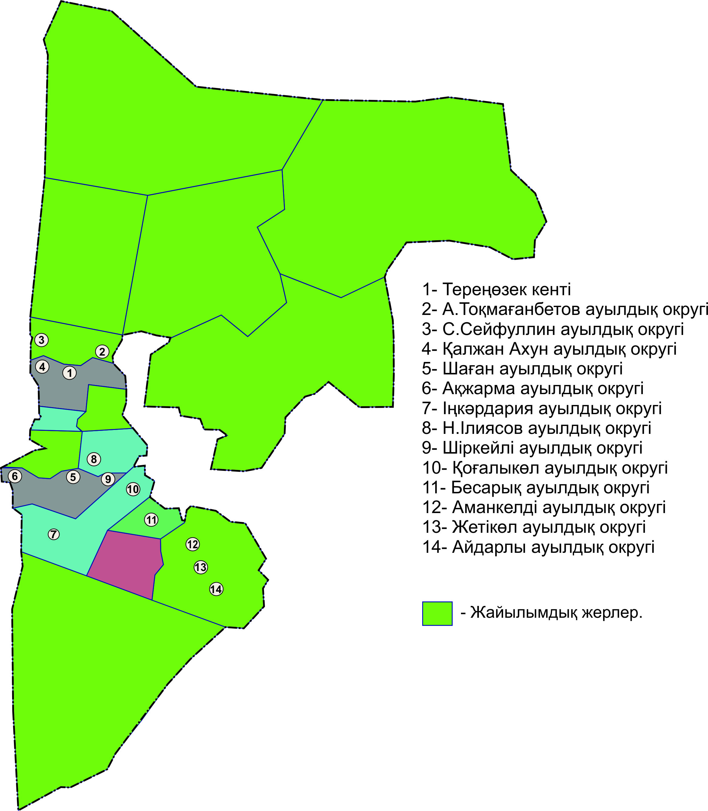

Ауыл шаруашылығы жануарларын жаюдың және айдаудың маусымдық маршруттарын белгілейтін жайылымдарды пайдалану жөніндегі күнтізбелік графигі
№ | Ауыл округі | Шалғай жайылымға (Қызылқұм, Арысқұм, Сарысу) малдардың айдап шығарылу мерзімі | Шалғай жайылымнан (Қызылқұм, Арысқұм, Сарысу малдардың қайтарылу мерзімі | Ескерту
1 | Тереңөзек кенті
2 | Айдарлы а/о | Наурыз 1 жартысы | Қазан 2 онкүндігі
3 | Акжарма а/о
4 | Аманкелді а/о | Наурыз 1 жартысы | Қазан 2 онкүндігі
5 | Бесарық а/о | Наурыз 2 жартысы | Қазан 1 онкүндігі
6 | Жетікөл а/о
7 | Н.Ілиясов а/о
8 | Қалжан ахун а/о
9 | Қоғалыкөл а/о
10 | Сейфуллин а/о | Наурыз 2 жартысы | Қазан 1 онкүндігі
11 | А.Тоқмағанбетов а/о | Наурыз 2 жартысы | Қазан 1 онкүндігі
12 | Шаған а/о
13 | Шіркейлі а/о
14 | Іңкардария а/о | Наурыз 2 жартысы | Қазан 1 онкүндігі
Аббревиатуралардың таратылып жазылуы:
а/о – ауылдық округ;
Ауыл шаруашылығы жануарларын жаюдың және айдаудың маусымдық маршруттарын белгілейтін жайылымдарды пайдалану жөніндегі күнтізбелік кестесі. Сонымен қатар, жайылымның кезеңінің ұзақтығы;
- Топырақтық-климаттық аймаққа, ауыл шаруашылығы жануарлар түріне, сондай-ақ жайылым өнімділігіне байланысты жайылымның ұзақтық кезеңі;
- Сексеуілді-бұта дала және дала – 180-200 күн;
- Шөлейтте – 150-180 күн;
Бұл ретте сүтті ірі қара малды жаю ұзақтығы –ең кіші, ал етті ірі қара мал үшін, қой, жылқы, түйе үшін – максималды және қар жамылғысының тереңдігіне, қардың тығыздығына және басқа да факторларға байланысты.
Ауданның жерлерінің санаттарға бөлінуі
№ | Жер санаттары | Барлығы  (гектар) | Оның ішінде  (гектар)
№ | Жер санаттары | Барлығы  (гектар) | жайылым | суармалы
1 | Барлық ауылшаруашылығындағы пайдаланудағы жерлер | 249 144 | 131 106 | 29 210
2 | Елді мекеннің жерлері | 5 191 | 1 441
3 | Өнеркәсіп, көлік, қорғаныс, байланыс және басқа бағыттары жерлер | 76 932 | 41 709
4 | Орман қорының жері | 481 691 | 27 986
5 | Су қорының жері | 11 325 | 3 297
6 | Мемлекеттік қордағы жерлер | 3 436 352 | 2 661 259
 | Барлығы | 4 260 635 | 2 866 798 | 29 210
Сырдария ауданы ауылшаруашылығына негізделген, соңғы уақытта мал шаруашылығы қарқынды дамып келе жатқан аймақ. Еліміздің азық-түлікпен толық қамтамасыз ету міндетін орындауда мал шаруашылығын дамыту айрықша орын алады, оның негізі – табиғи жайылымдарды тиімді және ұтымды пайдалану болып табыладыР Жер пайдаланушылар мен меншік иелері үшін табиғи жайылымдарды тиімді пайдалану, жайылымның тозуын болдырмай, жақсарту шараларын жүзеге асыру кезек күттірмейтін міндет.
Осыған орай, Қазақстан Республикасы Ауыл шаруашылығы министрлігінің 2015 жылдың 14 сәуірдегі № 3-3/332 "Жайылымның жалпы алаңы жүктемесінің, шекті рұхсат етілетін нормасын бекіту туралы" бұйрығы негізінде Сырдария аунының әкімдігімен ауылдық округтер, шаруа қожалықтары аумақтарының төрт- түлік мал басының жайылымдық жерлермен қамтылу жағдайына талдау жүргізілді.
Аудан аймағы климаты тым континенттік, қысы біршама суық, жазы ыстық әрі қуаң, аңызақты келеді. Қаңтар айында ауаның жылдық орташа температурасы- (- 9-13°С), шілдеде – (+29+35°С). Жауын-шашынның жылдық орташа мөлшері – 100-150 мм. Топырағы солтүстігінде сұр, құмайтты сұр, тақыр және тақыр тәрізді топырақ, орталық бөлігінде құмайтты сұр, бозғылт сұр, құмшауыт сазды болып келеді. Сырдария аңғары мен жайылмасында шалғынды топырақ және шалғынды-батпақты топырақ қалыптасқан.
Қазіргі таңда аудан бойынша түйе 1355 бас, ірі қара мал 32012 бас, уақ мал 26217 бас, жылқы 13365 бас, құс 7751 басты құрайды және аталған малдарға арналған барлығы 15 мал тоғыту орны, 14 қолдан ұрықтандыру пункті, 14 мал көмінділері (биотермиялық шұңқыр) бар.
Сырдария ауданы 13 ауылдық округ және 1 кент аумағының жерінен құралған.
Ауыл шаруашылығы жануарлары мал басының саны туралы деректер
№ | Ауыл округі | Мүйізді ірі қара, (бас) | Уақ мал, (бас) | Жылқы, (бас) | Түйе, (бас) | Құс, (бас)
1 | Тереңөзек кенті | 3593 | 3344 | 1331 |  | 664
2 | Айдарлы а/о | 2400 | 1132 | 514 | 14 | 292
3 | Акжарма а/о | 3514 | 2506 | 981 |  | 983
4 | Аманкелді а/о | 2563 | 2115 | 1408 | 218 | 530
5 | Бесарық а/о | 2244 | 5048 | 1138 | 387 | 1267
6 | Жетікөл а/о | 1104 | 730 | 321 |  | 288
7 | Н.Ілиясов а/о | 2074 | 762 | 612 |  | 153
8 | Қалжан ахун а/о | 717 | 775 | 342 |  | 320
9 | Қоғалыкөл а/о | 3309 | 3654 | 2069 | 215 | 439
10 | Сейфуллин а/о | 1415 | 857 | 512 | 67 | 325
11 | А.Тоқмағанбетов а/о | 2319 | 1123 | 659 | 185 | 340
12 | Шаған а/о | 3003 | 2521 | 1340 | 41 | 1100
13 | Шіркейлі а/о | 2557 | 567 | 1440 |  | 750
14 | Іңкардария а/о | 1200 | 1083 | 698 | 228 | 300
 | Барлығы: | 32012 | 26217 | 13365 | 1355 | 7751
Аббревиатуралардың таратылып жазылуы:
а/о – ауылдық округ.
Ветеринариялық-санитариялық объектілер туралы мәлімет
№ | Ауыл округі | Мал дәрігерлік пунктері | Мал тоғыту орындары | Қашырым пунктері | Мал көмінділері
1 | Тереңөзек кенті | 1 | 2 | 1 | 1
2 | Айдарлы а/о | 1 | 1 | 1 | 1
3 | Акжарма а/о | 1 | 1 | 1 | 1
4 | Аманкелді а/о | 1 | 1 | 1 | 1
5 | Бесарық а/о | 1 | 1 | 1 | 1
6 | Жетікөл а/о | 1 | 1 | 1 | 1
7 | Н.Ілиясов а/о | 1 | 1 | 1 | 1
8 | Қалжан ахун а/о | 1 | 1 | 1 | 1
9 | Қоғалыкөл а/о | 1 | 1 | 1 | 1
10 | Сейфуллин а/о | 1 | 1 | 1 | 1
11 | А.Тоқмағанбетов а/о | 1 | 1 | 1 | 1
12 | Шаған а/о | 1 | 1 | 1 | 1
13 | Шіркейлі а/о | 1 | 1 | 1 | 1
14 | Іңкардария а/о | 1 | 1 | 1 | 1
 | Барлығы: | 14 | 15 | 14 | 14
Аббревиатуралардың таратылып жазылуы:
а/о – ауылдық округ.

© 2012. Қазақстан Республикасы Әділет министрлігінің «Қазақстан Республикасының Заңнама және құқықтық ақпарат институты» ШЖҚ РМК

